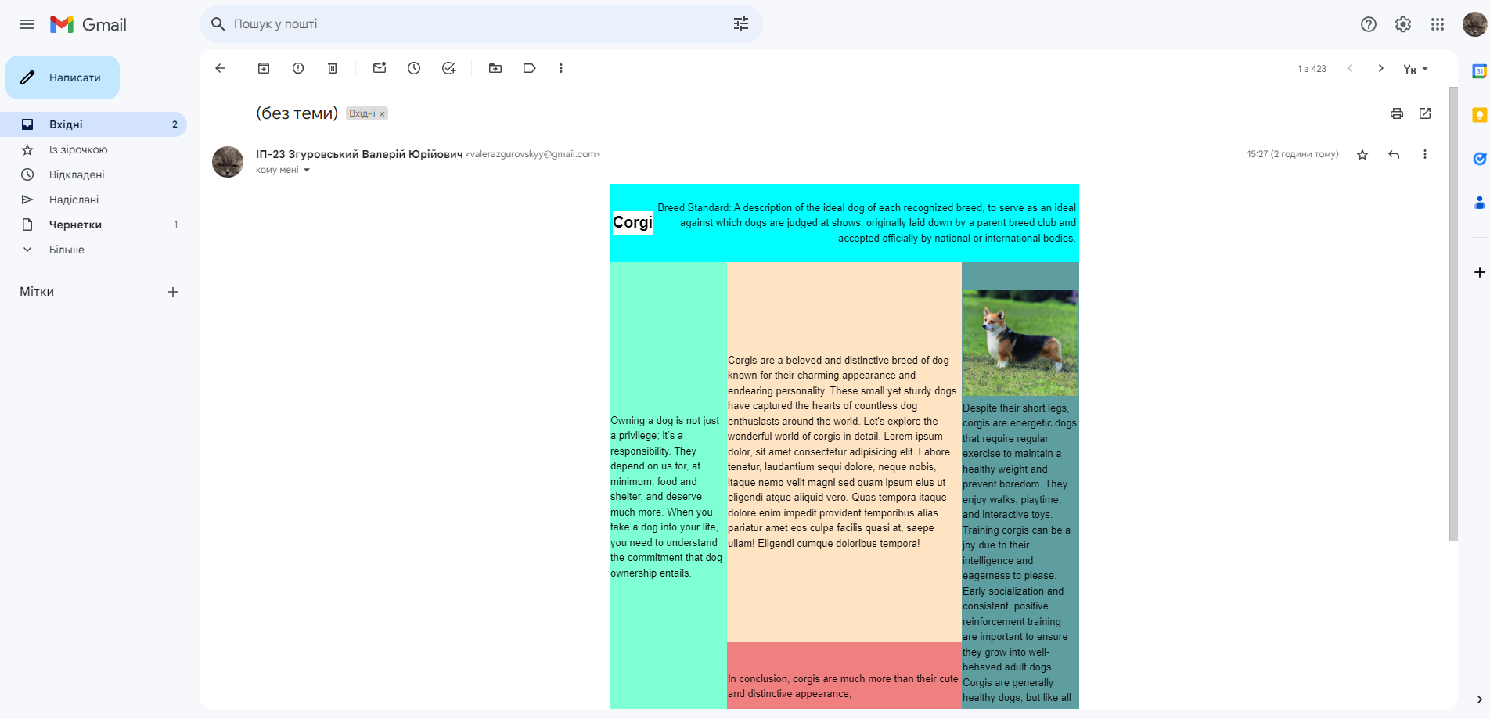**Відображення листа на пошті через браузер “Google chrome”**

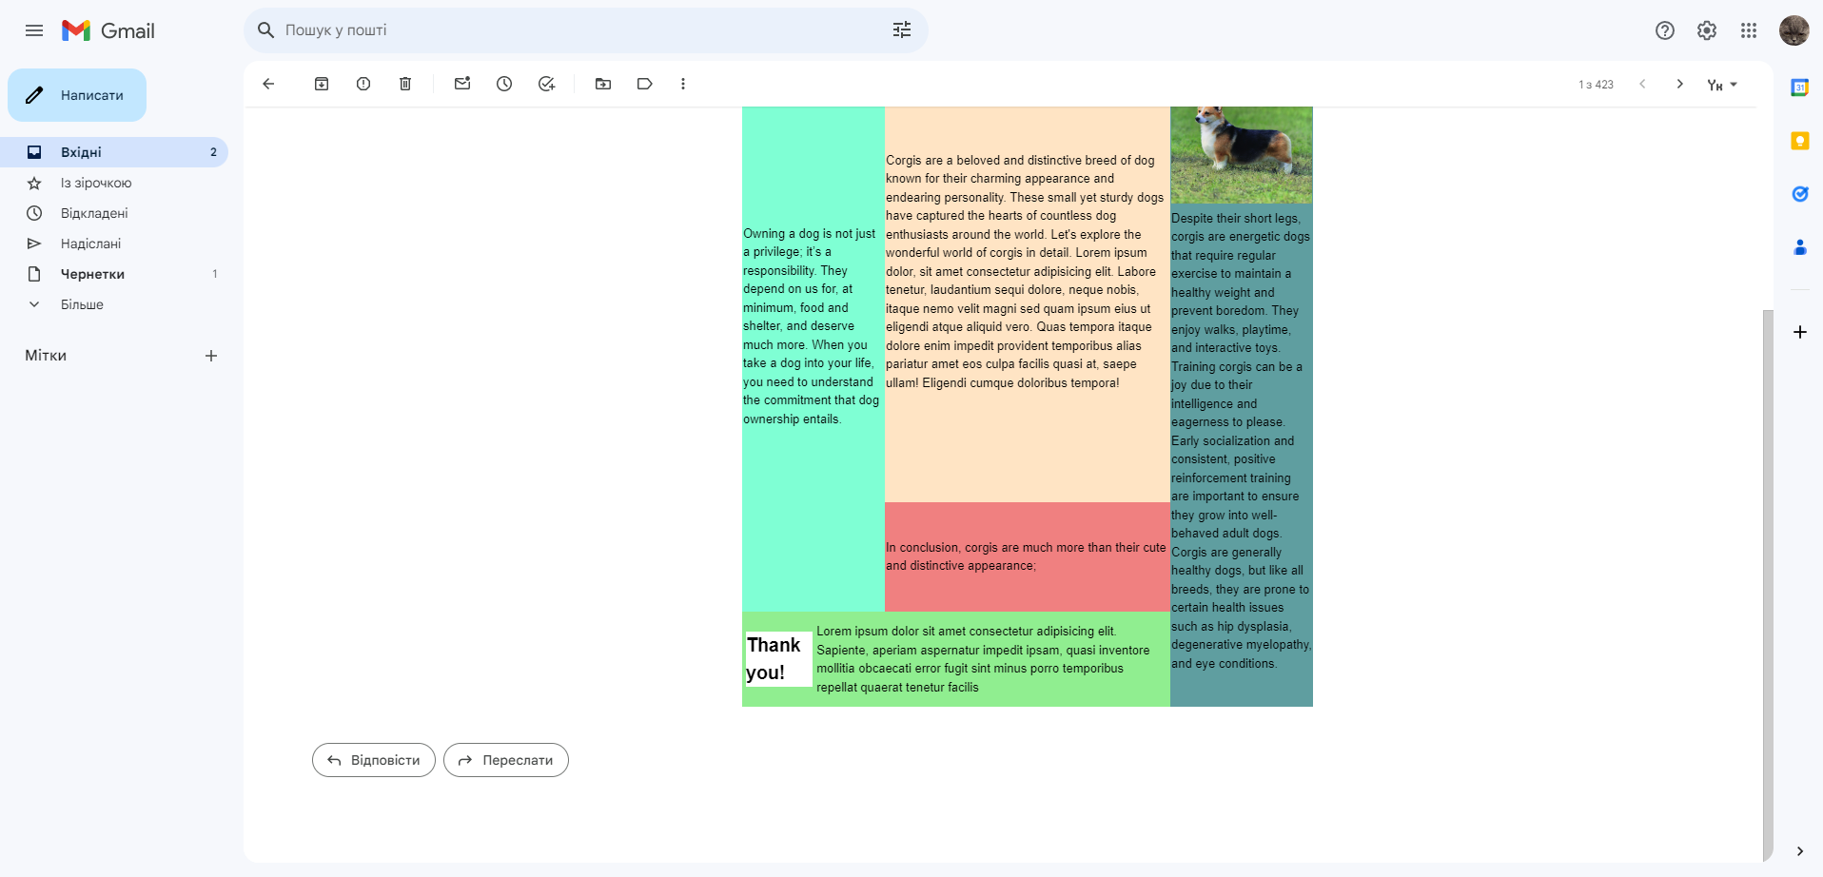

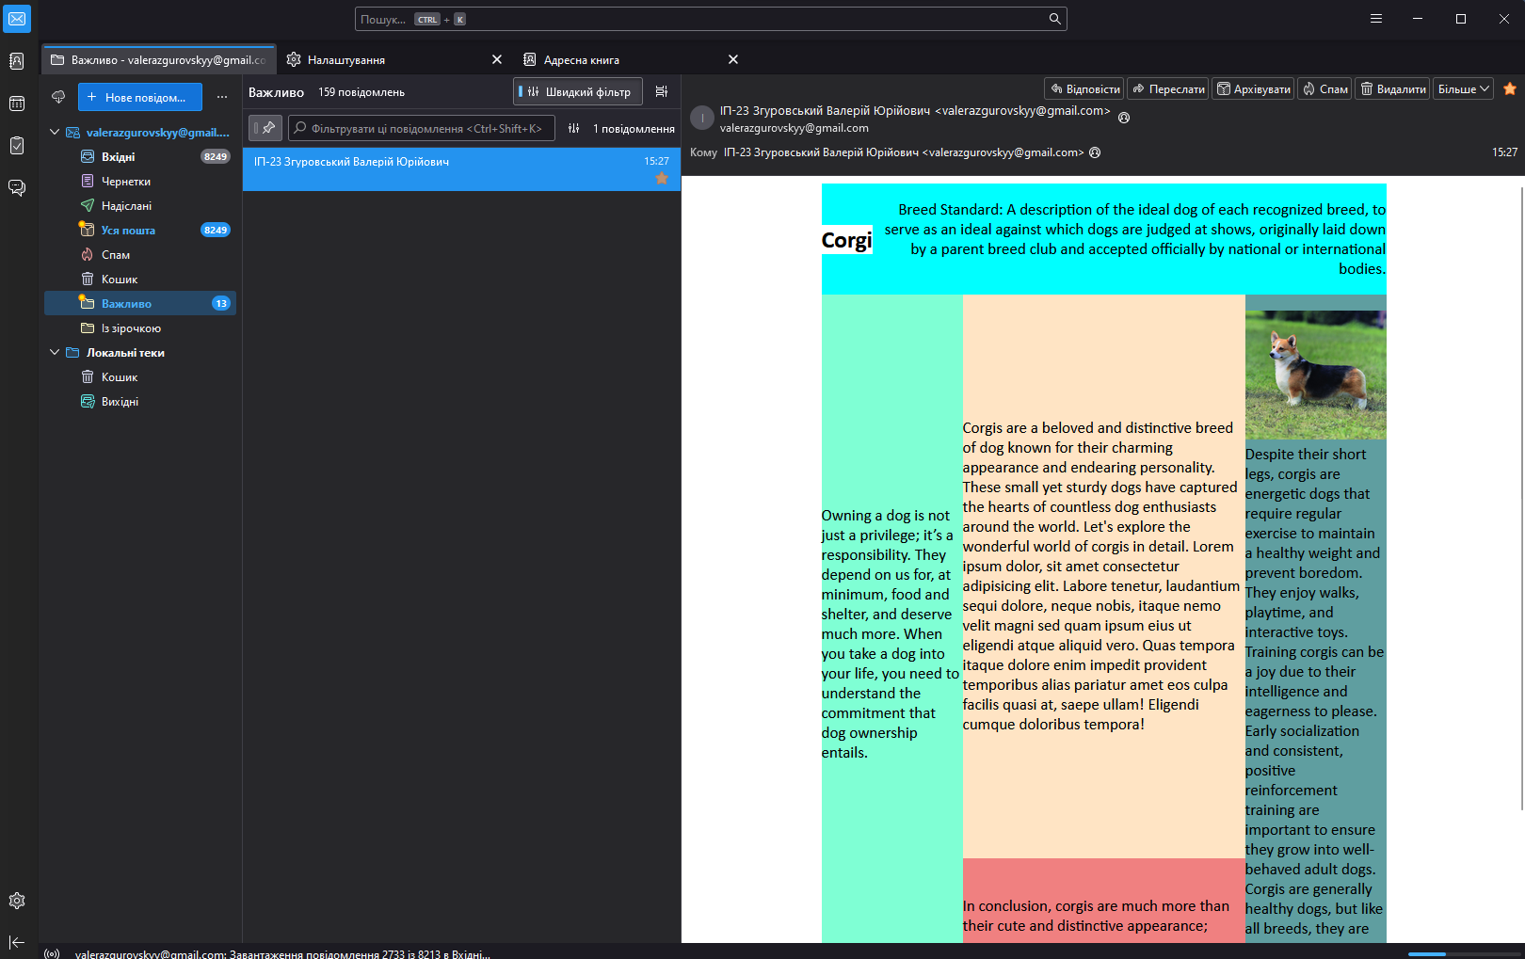**Відображення листа на пошті через “Mozila Thunderird”**

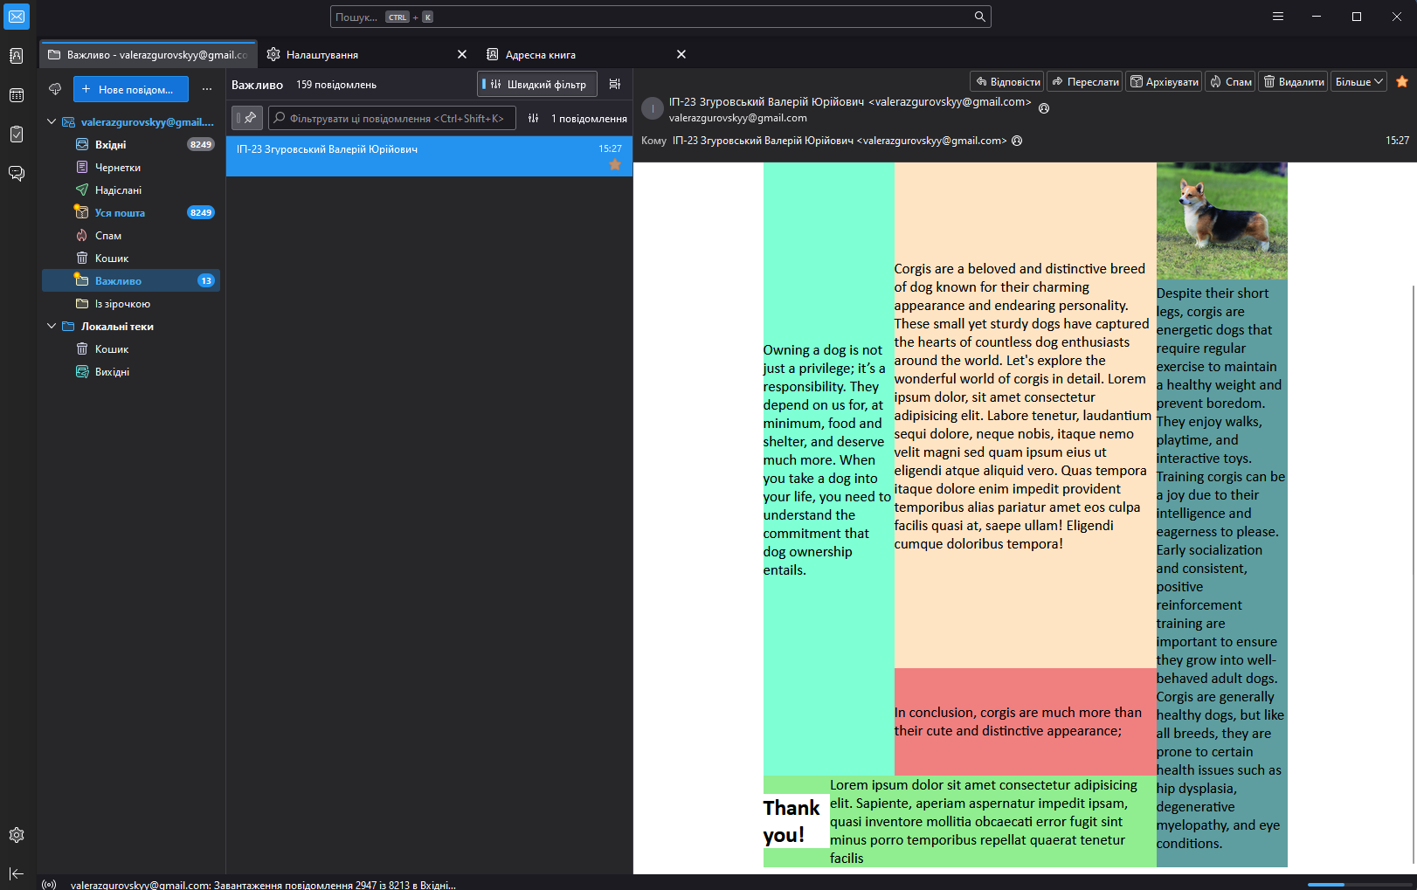

**Відображення листа на пошті UkrNet через браузер “Google chrome”**

